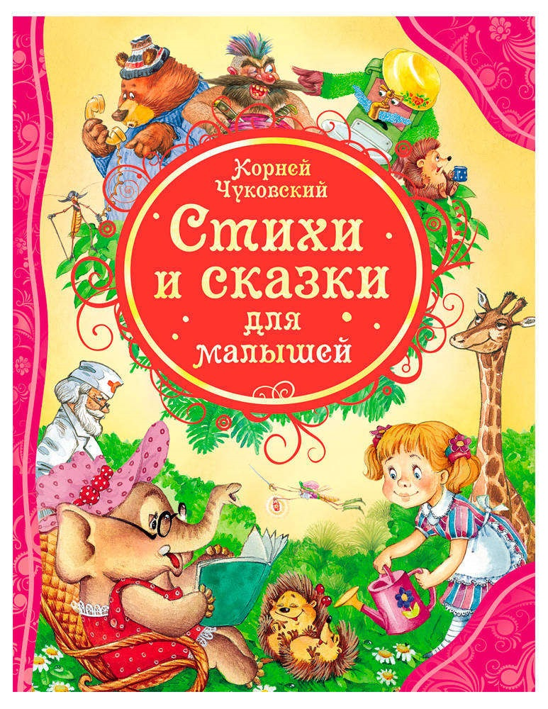

Мы читаем.

К. И. Чуковский

1. Вспомните с ребенком произведения Корнея Ивановича Чуковского, которые вы читали («Мойдодыр», «Федорино горе», «Доктор Айболит», «Тараканище», «Краденое солнце» и т. д.).
2. Выучите с ребенком отрывок из его любимого произве­дения К. И. Чуковского. Поработайте над четкостью дикции и звукопроизношением.
3. Предложите ребенку сделать иллюстрацию к этому про­изведению. Окажите ему необходимую помощь.
4. Поиграйте с ребенком в игру «Подскажи словечко».

И рыщут по дороге Слоны и носороги И говорят сердито: «Что ж нету... (Айболита)!»

Загляни-ка ты в кадушку — И увидишь там... (лягушку).

Ехали медведи На... (велосипеде).

Прибегали два курчонка, Поливали... (из бочонка).

5. Предложите ребенку отгадать, из какого произведения К. И. Чуковского следующие строки:

И сидят и дрожат Под кусточками, За болотными прячутся Кочками.

(« Тараканище»)